**Sumário**

1. Introdução ......................................................................................................... Página 02
2. Tela de Login ...................................................................................................... Página 03
3. Tela “Jornada atual” ........................................................................................... Página 04
4. Tela “Minhas viagens” ....................................................................................... Página 05
5. Tela “Avisos”...................................................................................................... Página 06

**Introdução**

Neste documento você aprenderá como utilizar o sistema com o perfil de motorista e entenderá sobre cada função do sistema. Por meio de uma barra lateral, terá acesso à sua viagem atual e poderá visualizar todas as viagens já realizadas, ainda pendentes e a atual, assim como suas respectivas datas e cargas. A barra lateral também oferece a funcionalidade de informar problemas que eventualmente ocorrerem durante suas viagens. Durante uma viagem, é possível salvar suas horas de trabalho, tempo de refeição, tempo de descanso.

Fora o perfil de usuário abordado neste manual, há outros dois perfis destinados à diferentes funções do sistema: Perfil do supervisor e perfil do administrador. Estes serão melhor explicados juntamente com as telas do sistema.

**Tela de Login**

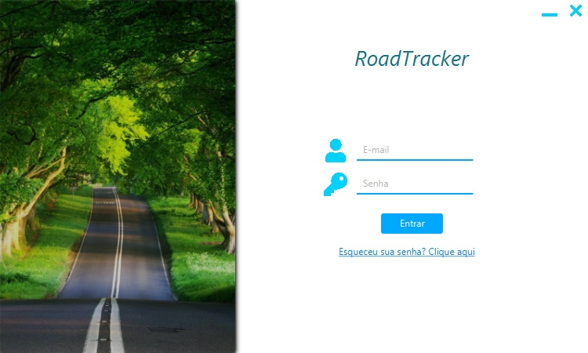O login é a única tela comum para todos os usuários. Por meio dele é possível acessar o sistema com uma conta do perfil motorista, administrador ou supervisor. Também pode-se alterar a senha, caso o usuário a tenha esquecido, ou esteja acessando o sistema pela primeira vez.

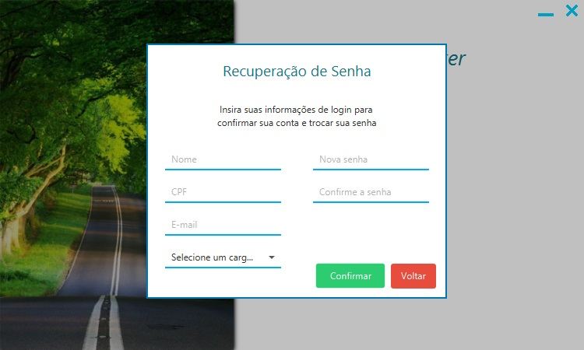Para acessar suas informações, é necessário inserir o email cadastrado no sistema, que pode ser tanto um email corporativo quanto pessoal. Caso seja seu primeiro acesso, você deve clicar no link “Esqueceu sua senha? Clique aqui?” para que possa redefinir sua senha. A tela a baixo aparecerá. Todos os campos devem ser preenchidos.

Após confirmar, uma janela indicando sucesso aparecerá e você já pode realizar o login com a nova senha.

**Tela “Jornada atual”**

**Tela “Minhas viagens”**

A primeira tela apresentada após realizar o login com sucesso é a tela com as informações da viagem atual.